REPUBLIKA E SHQIPERISE

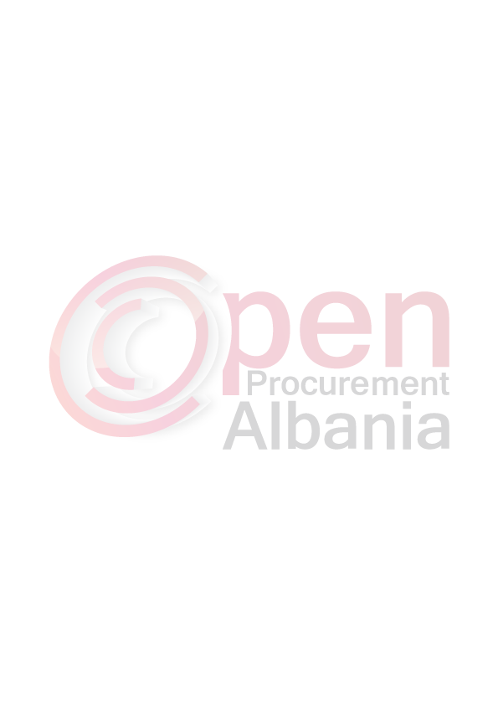


BASHKIA KRUJE

Kruje,me 09 .06.2016

FORMULARI I NJOFTIMIT TE KONTRATES
(Kopje e permbledhur e cila do te publikohet ne buletin)

Autoriteti Kontraktor: Bashkia Kruje
Adresa: Qender Kruje Nr. Tel/Fax 051122170

Lloji i Proçedures se Prokurimit: “Kerkese per propozim ” (Prokurim elektronik)

Objekti i prokurimit: “Blerje Peme Dekorative per Bashkine Kruje”

Fondi limit:1’666’634(njemilion e gjashteqind e gjashtedhjete e gjashte e ghjashteqind e tridhjete e kater)leke pa tvsh

Burimi i financimit: Te Ardhurat e Bashkise

Afati për kryerjen e punimeve 14 dite nga data e lidhjes se kontrates.

Data e zhvillimit te tenderit: 21.06.2016 , ora 10.00
Prokurim elektronik ne websitin zyrtar te Agjencise se Prokurimit Publik:
https://www.app.gov.al

Afati i fundit për paraqitjen e dokumentave: 21.06.2016 , ora 10.00
Prokurim elektronik ne websitin zyrtar te Agjencise se Prokurimit Publik:
https://www.app.gov.al

TITULLARI I AUTORITETIT KONTRAKTOR

ARTUR BUSHI

(emri, mbiemri, firma, vula)

